2017微软预科生计划招聘启动：成为改变世界的你！
同学们，微软2017预科生计划招聘即将拉开帷幕！有梦想，有才华，喜欢挑战，想和我们一起改变世界的同学看过来~加入微软，你不仅可以找到志同道合的伙伴，感受科技创新的魅力，获得最迅速的成长； 你更可以拥有改变世界的力量，成就属于你的非凡人生！
请戳www.joinms.com申请报名吧~
【招聘项目】
1.转正实习生：
申请资格：2018年应届毕业生，能够连续实习三个月，且每周实习3个工作日以上
专属福利：
• 双导师制（导师和部门经理）
• 直接参与微软各大项目
• 丰富的培训机会（技术、岗位、软性技巧、求职培训等）
• 表现杰出者将获得全职工作转正机会
2.探星夏令营(Star Discovery Camp)
申请资格： 2018年应届毕业生
专属福利：
• 近距离体验微软产品、技术和文化
• 招聘信息分享（职位解析、终面秘籍）
• 如果个人申请信息描述真实且足够亮眼，有可能获得直通夏令营席位
• 所有夏令营参与者都可优先于外部同学参与全职面试流程
【网申报名】：2017年3月1日至2017年3月26日
【宣讲安排】：3月（ 以微软校招官网公布行程为准）
【笔试】：2017年3月底-4月
【面试】：2017年4月至5月
网申请登录微软校园招聘官网：www.joinms.com
如有疑问，请登录微软应届生BBS问答专区
（http://bbs.yingjiesheng.com/forum-228-1.html）
更多详情，请关注“微软招聘“
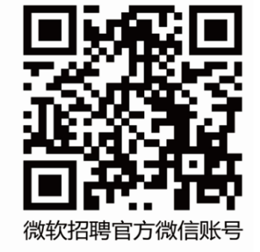
在微软，有的是舞台展示你的才华，追逐你热爱的一切，我们尽全力支持！
在微软，有的是机会绽放你的青春，迎接全新的挑战，成就属于你我的非凡！
加入我们，开启你无限可能的人生吧！

